

**Báo Cáo Tổng Quan Dự Án**

***Sàn Giao Dịch Thông Minh***

Danh mục

1. Giới thiệu dự án 7

1.1. Mô tả dự án 7

1.2. Công cụ quản lý 7

2. Các nhân sự tham gia dự án 7

2.1. Thông tin liên hệ phía khách hàng 7

2.2. Thông tin liên hệ phía công ty 7

2.3. Phân chia vai trò của thành viên dự án và khách hàng 7

3. Khảo sát dự án 7

3.1. Yêu cầu khách hàng 7

3.2. Mô hình hoạt động hiện thời – nghiệp vụ 7

3.3. Mô hình hoạt động dự kiến sau khi áp dụng sản phẩm mới 7

3.4. Phạm vi dự án 7

4. Giao tiếp/Trao đổi thông tin 7

5. Ước lượng chung 8

5.1. Ước lượng tính năng 8

5.2. Work Breakdown Structure 8

5.3. Ước lượng thời gian 8

5.4. Ước lượng rủi ro 8

6. Ước lượng giá thành 8

7. Ước lượng chất lượng 8

8. Phân tích thiết kế 9

8.1. Mô hình tích hợp phần cứng/phần mềm 9

8.2. Giao diện 9

8.3. Cơ sở dữ liệu 9

8.4. Mạng 9

9. Giám sát dự án 9

9.1. Trả lời câu hỏi 9

10. Đóng dự án 9

10.1. Quản lý mã nguồn 9

10.2. Quản lý công việc 10

11. Danh mục tài liệu liên quan 10

YÊU CẦU BẮT BUỘC CỦA BÀI TẬP Lớn

(Nội dung này để tham khảo cách làm bài tập lớn. Trong Quản lý dự án, các qui tắc tương tự cũng sẽ được viết ra và phải bảo đảm cả nhóm phải tuân thủ.)

**VỀ TỔ CHỨC**

1. Nhóm 4 sinh viên
2. Ngày 2020/01/01 được coi là ngày G, ngày nộp bài, ngày kiểm tra để áp dụng cho mọi thông tin bên dưới

**VỀ QUẢN LÝ MÃ NGUỒN**

Quản lý mã nguồn, tài liệu đều dựa trên Git.

1. Mỗi SV đều phải có tài khoản GitHub cá nhân.
2. Tạo một Repository chung cho cả nhóm chứa toàn bộ chương trình
3. Repository được tổ chức với 4 thư mục:

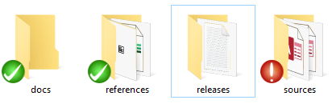

* + 1. **docs:** chứa tài liệu dự án tự viết. Đây là thư mục nội bộ của dự án. Trong học phần này, SV phải để chính bản báo cáo này vào đây, và cùng nhau kết hợp soạn thảo chung với file này.
    2. **references**: thư mục chứa bản gốc, tài liệu tham khảo gốc lấy về từ internet… Ví dụ, nếu dev tham khảo mã nguồn mở XYZ, thì dev phải đưa file nén mã nguồn mở gốc đó vào thư mục này, đồng thời giải nén và copy một lần nữa vào thư mục **sources.** SV chỉ cần copy tượng trưng một vài file text vào đây là được
    3. **releases**: mỗi khi gửi cho khách hàng (giáo viên), SV sẽ tạo ra một thư mục con có dạng ***yyyymmdd*** *là* ngày bàn giao, và copy toàn bộ các tài liệu vào đó. Trong học phần này, SV tạo tượng trưng một số ngày, trong đó có qui định lấy **ngày G** để làm ngày nộp BTL chính thức

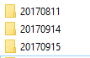

* + 1. **sources:** chứa mã nguồn của sản phẩm. Trong học phần này, SV chỉ cần copy tượng trưng một vài file vào đây là được.

1. Mỗi thành viên trong nhóm tự soạn thảo và phải upload các chỉnh sửa lên GitHub. Trong học phần này, mỗi SV cần đạt được >=10 commit cho file báo cáo này.

**VỀ QUẢN LÝ CÔNG VIỆC**

Sử dụng công cụ MS Planner với tài khoản email trường của SV. <https://tasks.office.com/>

*Gợi ý: yêu cầu này của bài tập lớn có thể tiến hành luôn và ngay, không ảnh hưởng tới phần báo cáo*

1. Mỗi SV đều phải có tài khoản MS Planner cá nhân.
2. Tạo một Project chung cho cả nhóm
3. Add tài khoản giáo viên [tien.nguyenduc@hust.edu.vn](mailto:tien.nguyenduc@hust.edu.vn) như là một thành viên của dự án
4. Cấu trúc Project với 3 cột cơ bản (Tùy ý thêm các cột khác)

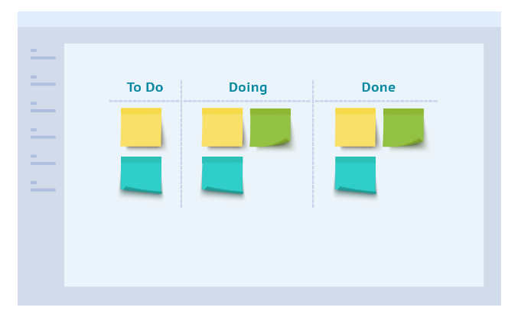

1. Ở mỗi cột, yêu cầu tạo ra 12 công việc (task) và gán (assign) đều cho mỗi thành viên 3 task.
2. Gán due date (ngày kết thúc) của tất cả các job là **ngày G**

BẢN ĐÁNH GIÁ (GIÁO VIÊN THỰC HIỆN)

|  |  |  |
| --- | --- | --- |
| No | Hạng mục | Mô tả |
| QUẢN LÝ MÃ NGUỒN | | |
| 1 | Cấu trúc thư mục |  |
| 2 | Số commit  1  2  3  4 |  |
| 3 | Thư mục Release |  |
| QUẢN LÝ CÔNG VIỆC | | |
| 1 | Cấu trúc bảng |  |
| 2 | Số Task, Due Date, Assign  1  2  3  4 |  |
| BÁO CÁO | | |
| 1 | Logo |  |
| 2 | Bố cục, căn lề ngay ngắn |  |
| 3 |  |  |
| 4 |  |  |
| 5 |  |  |
| 6 |  |  |
| 7 |  |  |

Phiên bản tài liệu

|  |  |  |  |  |
| --- | --- | --- | --- | --- |
| Ngày lập | Mô tả thay đổi | Phiên bản | Người lập | Người duyệt |
| 21/12/2019 | Hoàn thiện giao diện người dùng | 2.0 | Văn Tài, An Khang | Thanh Đức, Chí Hiếu |
| 22/11/2019 | Bổ sung 1 số tính năng còn thiếu | 3.0 | Văn Tài, An Khang | Thanh Đức, Chí Hiếu |
| 23/12/2019 | Fix một số lỗi phát sinh | 4.0 | Văn Tài, An Khang | Thanh Đức, Chí Hiếu |
|  |  |  |  |  |
|  |  |  |  |  |
|  |  |  |  |  |
|  |  |  |  |  |
|  |  |  |  |  |
|  |  |  |  |  |
|  |  |  |  |  |

# Giới thiệu dự án

## Mô tả dự án

*Sàn giao dịch chứng khoán tích hợp Blockchain, Fog Computing, AI và Big Data*

## Công cụ quản lý

**Link Quản lý và phân chia công việc:** MS Planner (bắt buộc): https://tasks.office.com/husteduvn.onmicrosoft.com/en-us/Home/PlanViews/A3y8GCkiUEmXBPlnqgPdl8kAHL3i?Type=PlanLink&Channel=Link&CreatedTime=637126761701430000

**Link Quản lý mã nguồn:** GitHub/GitLab (bắt buộc): <https://github.com/ThanhDucPham/MyProjectMgnt>

# Các nhân sự tham gia dự án

## Thông tin liên hệ phía khách hàng

*Công ty cổ phẩn đầu tư Bách Hợp*

*Địa chỉ: Số 25 Lê Thanh Nghị - Quận Hai Bà Trưng – Hà Nội*

*CEO Anh Phạm Trung Dũng, liên hệ 0986560273*

## Thông tin liên hệ phía công ty

*CEO: Nguyễn An Khang*

*Lập trình viên: Phạm Thanh Đức, Nguyễn Chí Hiếu*

*Phiên dịch: Ngô Văn Tài*

## Phân chia vai trò của thành viên dự án và khách hàng

1. *Nhân sự*

*Chỉ đạo dự án: Nguyễn Quốc Bảo (nhóm trưởng)*

* *Ngày sinh: 5/6/1993*
* *Địa chỉ: Lê Thanh Nghị - Hà Nội*
* *Email: abcd1234@gmail.com*
* *Bằng cấp: Đại học*
* *Ngoại ngữ: Tiếng Anh, Tiếng Nhật*
* *Kinh nghiệm: 2 năm quản lý dự án tại Cenhomes*

*Thư kí: Nguyễn Hải Yến*

* *Ngày sinh: 6/6/1993*
* *Địa chỉ: Lê Thanh Nghị - Hà Nội*
* *Email: abcd1235@gmail.com*
* *Bằng cấp: Đại học*
* *Ngoại ngữ: Tiếng Anh, Tiếng Nhật*
* *Kinh nghiệm: 2 năm quản lý dự án tại Cenhomes*

*Lập trình viên: Nguyễn Quốc Trung*

* *Ngày sinh: 7/6/1993*
* *Địa chỉ: Lê Thanh Nghị - Hà Nội*
* *Email: abcd1236@gmail.com*
* *Bằng cấp: Đại học*
* *Ngoại ngữ: Tiếng Anh, Tiếng Nhật*
* *Kinh nghiệm: 2 năm phân tích thiết kế hệ thống tại Cenhomes*

*Lập trình viên: Nguyễn Văn Toàn*

* *Ngày sinh: 8/6/1993*
* *Địa chỉ: Lê Thanh Nghị - Hà Nội*
* *Email: abcd1237@gmail.com*
* *Bằng cấp: Đại học*
* *Ngoại ngữ: Tiếng Anh, Tiếng Nhật*
* *Kinh nghiệm: 2 năm phân tích thiết kế hệ thống tại Cenhomes*

*Tester: Nguyễn Văn Vũ*

* *Ngày sinh: 9/6/1993*
* *Địa chỉ: Lê Thanh Nghị - Hà Nội*
* *Email: abcd1238@gmail.com*
* *Bằng cấp: Đại học*
* *Ngoại ngữ: Tiếng Anh, Tiếng Nhật*
* *Kinh nghiệm: 2 năm làm Tester tại Cenhomes*

*Tester: Nguyễn Bá Đạo*

* *Ngày sinh: 10/6/1993*
* *Địa chỉ: Lê Thanh Nghị - Hà Nội*
* *Email: abcd1239@gmail.com*
* *Bằng cấp: Đại học*
* *Ngoại ngữ: Tiếng Anh, Tiếng Nhật*
* *Kinh nghiệm: 2 năm làm Tester tại Cenhomes*

# Khảo sát dự án

## Yêu cầu khách hàng

**Yêu cầu về phía người sử dụng:**

* Giao diện đẹp, thân thiện phù hợp với yêu cầu khách hàng.
* Dễ sử dụng với các đối tượng người dùng, thuận tiện trong quản trị, dễ bảo trì.
* Thông tin hiển thị chi tiết.
* Hoàn thành sản phẩm đúng thời gian quy định.

**Yêu cầu về chức năng:**

* Dễ dàng tùy chỉnh, có khả năng tích hợp nhiều extension.
* Có tính hiệu quả cao.
* Có tính bảo mật cao.
* Đủ 5 tính năng chính: hiển thị thông tin về các mã chứng khoán, giao dịch trực tiến, đấu giá, tra cứu giao dịch, lưu vết.

## Mô hình hoạt động hiện thời – nghiệp vụ

## Mô hình hoạt động dự kiến sau khi áp dụng sản phẩm mới

## Phạm vi dự án

# Giao tiếp/Trao đổi thông tin

*Các qui định về họp hành nội bộ: Họp nhóm 1 tuần/lần*

*Các qui định về họp hành với khách hàng: Họp với khách 2 tuần/lần*

# Ước lượng chung

## Ước lượng tính năng

*Sàn giao dịch có những tính năng chinh sau:*

* *Hiển thị thông tin về các mã chứng khoán*
* *Giao dịch trực tuyến*
* *Đấu giá*
* *Tra cứu giao dịch*
* *Lưu vết*

## Work Breakdown Structure

**Dự án xây dựng hệ thống phần mềm quản lý bảo hiểm công ty cổ phần Viễn Đông**

**Bắt đầu dự án**

**1.0**

**Nhận dự án**

**1.1**

**Lập kế hoạch dự án**

**1.2**

**Chuẩn bị tài nguyên và nhân lực**

**1.3**

**Khảo sát yêu cầu**

**2.0**

**Thu thập yêu cầu phía khách hàng**

**2.1**

**Tổng kết các yêu cầu**

**2.2**

**Đề xuất giải pháp cho**

**dự án**

**2.3**

**Phân tích yêu cầu 3.0**

**Liệt kê**

**và nhóm**

**các yêu cầu**

**3.1**

**Phân tích chức năng của hệ thống**

**3.2**

**Vẽ biểu đồ usecase**

**3.3**

**Đặc tả yêu cầu hệ thống**

**3.4**

**Tổng hợp đặc tả yêu cầu của hệ thống**

**3.4.1**

**Viết tài liệu đặc tả yêu cầu**

**3.4.2**

**Xây dựng chương**

**trình**

**5.0**

**Lập trình**

**5.1**

**Test đơn vị**

**5.2**

**Test tích hợp**

**5.3**

**Test hệ thống**

**5.4**

**Triển khai**

**6.0**

**Bàn giao sản phẩm cho khách hàng**

**6.1**

**Lập biên bản bàn giao**

**6.2**

**Lập biên bản thanh lý**

**hợp đồng**

**6.3**

**Thiết kế**

**4.0**

**Thiết kế tổng thể hệ thống**

**4.1**

**Thiết kế chi tiết dữ liệu**

**4.2**

**Thiết kế chi tiết chức năng của hệ thống**

**4.3**

**Đặc tả**

**thiết kế**

**4.4**

**Tổng hợp mô tả thiết kế**

**4.4.1**

**Viết tài liệu đặc tả thiết kế**

**4.4.2**

## Ước lượng thời gian

*Thời gian tổng thể dự kiến: 30 ngày*

* *Khảo sát, phân tích thiết kế hệ thống: 7 ngày*
* *Lập trình, kiểm thử và bàn giao các phiên bản cho khách hàng: 22 ngày*
* ***Thanh Lý hợp đồng***

## Ước lượng rủi ro

|  |  |  |  |  |  |  |  |
| --- | --- | --- | --- | --- | --- | --- | --- |
| **Mô tả** | **Giả thiết** | | **Xác xuất** | | **Ảnh hưởng** | | **Phản ứng** |
| **Rủi ro về kế hoạch** | | | | | | | |
| Không đồng bộ được. | Mỗi phần do từng thành viên thực hiện có sự sai lệch dẫn đến không thể ghép chung lại thành sản phẩm hoặc phát sinh lỗi. | | 10% | | Dự án không được hoàn chỉnh. | | Tìm hiểu nguyên nhân, cố gắng khắc phục trong thời gian ngắn nhất. |
| Phân công công việc trong dự án không hợp lý. | Khi thực hiện kế hoạch có nhiều phát sinh so với dự kiến. | | 5% | | Kết quả công việc sẽ không đạt được mức cao nhất, không phát huy được thế mạnh của từng cá nhân => dự án không đạt đúng tiến độ | | Liên tục điều chỉnh kế hoạch để phù hợp với những phát sinh. |
| Chi phí ước tính không chuẩn | Khi thực hiện kế hoạch có nhiều phát sinh so với dự kiến | | 2% | | Không đủ kinh phí chi trả cho các hoạt động của dự án. | | Nâng kinh phí dự trù, nâng trợ cấp cho các hoạt động đáp ứng được những nhu cầu cấp thiết nhất |
| Ước lượng thời gian không đúng. | Khi thực hiện kế hoạch có nhiều phát sinh so với dự kiến. | | 5% | | Không hoàn thành được theo đúng kế hoạch. | | Liên tục điều chỉnh kế hoạch phù hợp với những phát sinh. |
| Người quản lý dự án chưa sát sao với từng bước đi trong kế hoạch của dự án. | Người quản lý dự án không tập trung thời gian nhiều cho dự án dẫn đến lơ là và không sát sao trong từng giai đoạn của dự án. | | 1% | | Không hoàn thành được theo đúng kế hoạch thực hiện dự án dẫn đến kế hoạch sẽ không được kiểm soát dẫn đến rất dễ đổ vỡ dự án. | | Người quản lý dự án phải luôn dành thời gian quan tâm đến kết quả dự án trong từng gian đoạn cụ thể của dự án để có sự điều chỉnh thích hợp. |
| Kế hoạch dự án không hợp lý. | Khi thực hiện kế hoạch có phát sinh nhiều so với dự kiến. | | 5% | | Không hoàn thành được theo đúng kế hoạch | | Liên tục điều chỉnh kế hoạch cả về thời gian thực hiện và tiến trình các công việc cần thực hiện (sắp xếp một cách khoa học các công việc cần làm) để phù hợp với những phát sinh. |
| Chất lượng sản phẩm chưa đạt yêu cầu | Các thành viên trong quá trình lập trình còn mắc các sai sót, dẫn đến sản phẩm cuối không đạt hiệu quả mong muốn | | 5% | | Ảnh hưởng tới kết quả của dự án. | | Tìm cách hướng dẫn các thành viên làm việc có hiệu quả nhất hoặc yêu cầu các thành viên tích cực hỗ trợ lẫn nhau. |
| **Rủi ro về nội bộ** | | | | | | | |
| Nhân lực thực hiện dự án bị thiếu so với dự kiến ban đầu. | | Trong đội thực hiện dự án có người bỏ việc hoặc có người bị ốm hoặc vì một lý do nào đó một số thành viên không thể tham gia dự án. | | 1% | Không hoàn thành được các phần việc theo đúng kế hoạch | Bổ sung nhân lực từ nhóm dự phòng và điều chỉnh hợp lý công việc cho từng người. | |
| Sự phối hợp giữa các cá nhân trong nhóm chưa tốt. | | Công việc của dự án là do một tập thể làm, vì thế vấn đề về sự đoàn kết, sự phối hợp giữa các thành viên  trong nhóm cần phải được chú trọng. | | 1% | Không hoàn thành được theo đúng kế  hoạch dẫn đến vỡ dự án | - Họp và trao đổi định kỳ giữa các thành viên trong nhóm.  - Yêu cầu báo cáo kết quả định kỳ để nắm bắt tình hình.  - Người quản lý dự án phải có sự điều chỉnh nhất định đối với từng giai đoạn phát triển dự án. | |
| Sự chuyển giao công việc giữa các thành viên không ăn khớp. | | Thực hiện công việc | | 5% | Không hoàn thành được các phần việc | Cần phải có một một quy trình làm việc thống nhất giữa các thành viên trong đội thực hiện dự án. | |
| **Rủi ro về thực hiện** | | | | | | | |
| Xác định yêu cầu về sản phẩm chưa đúng | | Thực hiện công việc thu thập và khảo sát các yêu  cầu từ phía khách hàng  không tốt dẫn đến hiểu sai về các chức năng và các yêu cầu sản phẩm cần có. | 1% | | Sản phẩm không đảm bảo được yêu cầu của khách hàng | | Liên tục trao đổi với khách hàng để xác định yêu cầu của khách hàng. |
| Không lấy được các dự liệu mẫu cũng như các mẫu biểu cần thiết liên quan đến  các yêu cầu của hệ hống. | | Thực hiện công việc | 5% | | Hệ thống không thể kết xuất ra được những mẫu biểu cần thiết, hoặc phân  tích CSDL không đúng. | | Đề nghị khách hàng đưa ra  những mẫu biểu cần thiết,những yêu cầu dự liệu mẫu để có thể test thử các chức năng của hệ thống. |
| Thiếu các kỹ thuật về công nghệ và ý tưởng khi triển khai sản phẩm | | Người quản lý dự án chưa hình dung được các công việc cần làm của dự án, từ đó để đưa ra được các công  nghệ cũng như kỹ thuật yêu cầu khi thực hiện dự án. | 10% | | Các thành viên trong dự án gặp khó khăn trong việc triển khai, tốn thời gian lập trình mà kết quả không đi tới đâu. | | Người quản lý dự án phải nắm rất chắc các công nghệ, kỹ thuật sử dụng ngay từ bước đầu thực hiện để tham vấn mỗi khi đội ngũ dự án bí ý tưởng. |
| Giá cả các thiết bị kỹ thuật tăng lên quá so với dự kiến | | Khi mua thiết bị | 2% | | Chi phí vượt quá mức cho phép | | Tiết kiệm và khác phục vấn đề phải đầu tư các thiết bị mới. |
| Khi hoàn thành các phiên bản nhưng chưa gặp được khách hàng để bàn giao. | | Khi hoàn thành các phiên bản(phiên bản sau được bổ sung thêm tính năng so với phiên bản trước) | 5% | | Không ghi nhận được các lỗi từ phía người dùng cuối dẫn đến sản phẩm cuối cùng không đạt được chất lượng mong muốn | | Liên tục liên hệ với khách hàng khi cần thiết, tại mỗi giai đoàn cần phải test các chức năng của hệ thống đáp ứng được yêu cầu khách hàng. |
| Nghiệm thu sản phẩm chậm hơn dự kiến | | Sau khi hoàn thành nhưng  không bàn giao được sản phẩm cho khách hàng | 5% | | Không thanh lý hợp đồng được theo đúng dự kiến | | Căn cứ kế hoạch và hợp đồng đề nghị thanh lý hợp đồng. |
| Đồng tiền trượt giá | | Khi thanh lý hợp đồng | 2% | | Kinh phí không đủ để thanh toán cho dự án | | Nâng mức dự trù kinh phí cho rủi ro. |

# Ước lượng giá thành

*Chi phí phát triển + Chi phí kiểm thử: 60 triệu*

*Chi phí vận hành, quản lý, hành chính: 20 triệu*

*Chi phí kính doanh, quảng cáo, tiếp thị: 10 triệu*

# Ước lượng chất lượng

*Ước lượng số dòng code: 30000*

*Ước lượng số testcase : 5000*

*Qui định số dòng comment trên mỗi Kloc : 200*

*Qui định về số unit test, automation test : 100, 100*

# Phân tích thiết kế

## Mô hình tích hợp phần cứng/phần mềm

## Giao diện

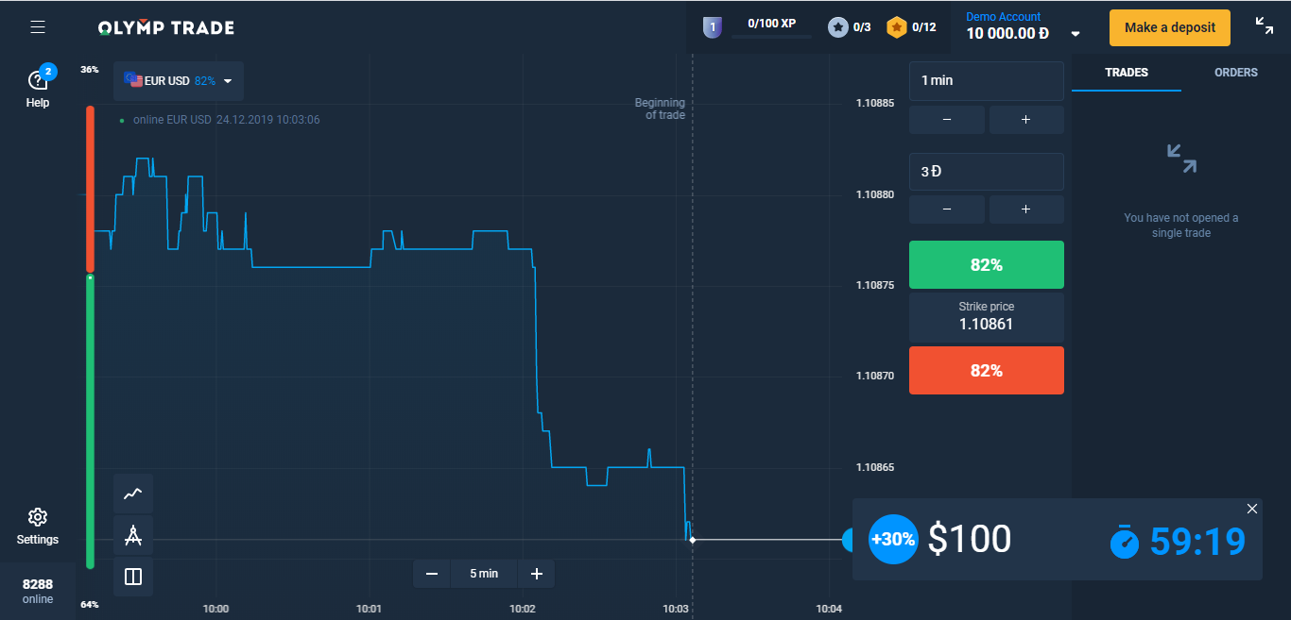

## Cơ sở dữ liệu

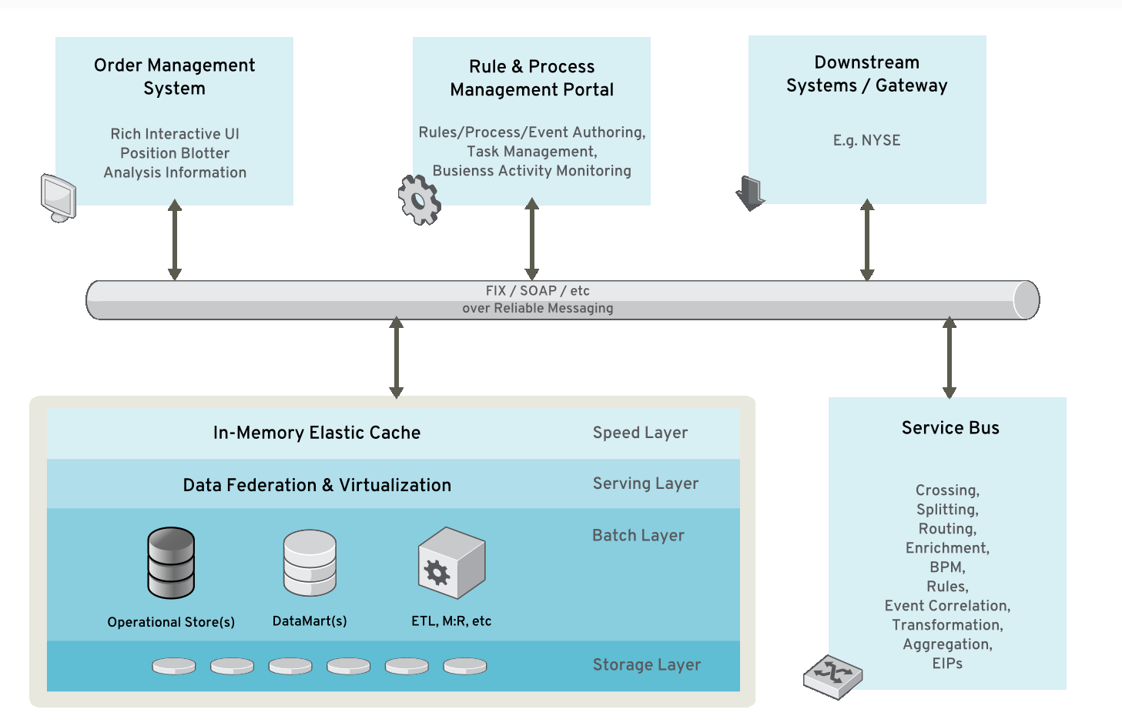

Hình : Cơ sở dữ liệu sàn giao dịch

## Mạng

# Giám sát dự án

## Trả lời câu hỏi

1. Khách hàng yêu cầu: “Cần có người làm việc trực tiếp ở công ty chúng tôi để tiện trao đổi và sửa lỗi?”.

**Nhóm quản lý sẽ trả lời thế nào**: Chúng tôi sẵn sàng đáp ứng nhu cầu này của bạn. Công ty sẽ cử nhân viên phụ trách mảng kỹ thuật sẽ thường xuyên có mặt tại công ty anh để có thể trao đổi trực tiếp tháo gỡ khó khắn trong quá trình xây dựng hệ thống.

1. Khách hàng yêu cầu: “Oh. Xếp chúng tôi sử dụng máy tính cài hệ điều hành Windows 95 cơ. Liệu phần mềm này phải chạy được đấy nhé. Ông mới là người duyệt cái này đấy”.

**Nhóm quản lý sẽ trả lời thế nào**: Phần mềm của chúng tôi chạy trên hệ điều hành Windows 10 nhưng đừng lo, chúng tôi sẽ thuyết phục thành công sếp của các ông dùng Windows 10 và chắc chắn ông sẽ thích thú với phần mềm này của chúng tôi.

1. Khách hàng yêu cầu: “Dự án phát triển phần mềm này giá 100 triệu. Giá này có bao gồm VAT hay không nhỉ? Giá cụ thể cho tình huống có VAT và không VAT là bao nhiêu?”

Nhóm quản lý sẽ trả lời thế nào:Giá này đã bao gồm VAT. Giá chưa có VAT là 91 triệu.

# Đóng dự án

Thực hiện các thống kê

## Quản lý mã nguồn

Dựa trên các biểu đồ của Git, hoặc các công cụ phân tích code, xuất ra 3 thông kê. Gợi ý

1. Số commit của mỗi người: 10
2. Phân bố commit của dự án (sáng chiều đêm…): tập trung commit vào chiều + tối
3. Số dòng lệnh bị thay đổi: 1200
4. Sơ đồ các branch được tạo ra
5. Số dòng lệnh của dự án: 3250

## Quản lý công việc

Dựa trên các biểu đồ của Planner, xuất ra 2 thống kê. Gợi ý

1. Số task đã hoàn thành, chưa hoàn thành, muộn… : 36 task đã hoàn thành, 0 task chưa hoàn thành, 0 task muộn
2. Bố trí task theo Schedule

# Danh mục tài liệu liên quan

<https://www.gkfxprime.com/vn/lp/welcomebonus?utm_source=google&utm_medium=cpc&utm_campaign=fxtrdng-daututructuyen&gclid=Cj0KCQiAxfzvBRCZARIsAGA7YMz9Wu27tyjfdMMvWUjqDrTYbPjk9du9_lcppWpHl4vriiSYQrJ1EU8aAhS6EALw_wcB>

<http://stockboard.sbsc.com.vn/apps/StockBoard/SBSC/HOSE.html>